¿Qué es Hibernate? Es un frameware
- Hibernate es una herramienta de Mapeo Objeto-Relacional (ORM) que permite convertir clases Java en tablas de base de datos y viceversa.
- Automatiza operaciones CRUD (crear, leer, actualizar, eliminar) sin necesidad de escribir SQL explícito.
- Es software libre, distribuido bajo licencia GNU LGPL.

?￯ﾸﾏ ¿Por qué usar Hibernate?
- Reduce el código repetitivo que normalmente se escribe con JDBC.
- Maneja la conexión y transacciones con la base de datos automáticamente.
- Soporta caché, lazy loading, herencia, relaciones entre entidades, y más.
- Compatible con JPA (Java Persistence API), lo que lo hace más flexible.

HYBERNATECONFIG.XML CONFIGURACIÓN DE PROYECTO DE HIBERNATE
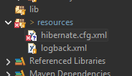
cuidado la url esta mal.... 1522/XEPBD1
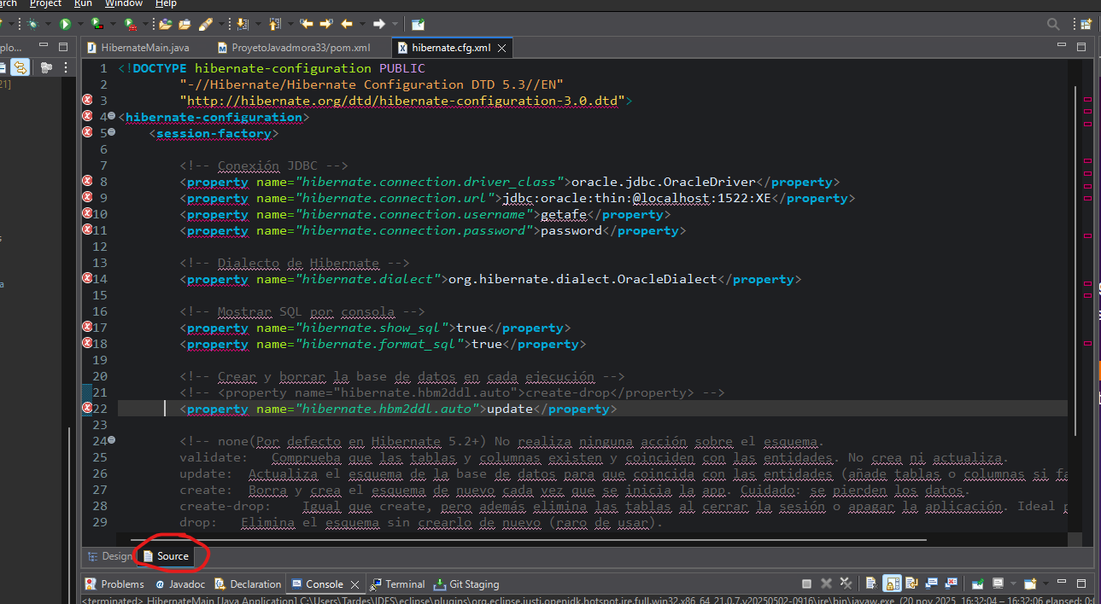
DIALECTO HYBERNATE : indicamos a hyber a que lenguaje tiene que escribir el dialecto de programa.....

DEPENDENCIAS PARA INTALAR LIBRERIA hibernate y jpa api.

<!-- Hibernate -->
<!-- Hibernate Core -->
<dependency>
<groupId>org.hibernate</groupId>
<artifactId>hibernate-core</artifactId>
<version>6.6.12.Final</version>
</dependency>

<!-- JPA API -->
<dependency>
<groupId>jakarta.persistence</groupId>
<artifactId>jakarta.persistence-api</artifactId>
<version>3.1.0</version>
</dependency>

<dependency>
<groupId>org.hibernate.validator</groupId>
<artifactId>hibernate-validator</artifactId>
<version>8.0.1.Final</version>
</dependency>
</dependencies>

Crear entity
Siempre necesitaremos un constructor vacio!!!!!!!!
tienen que estar todos los getters y setters
empieza con @Entity
hay q definir siempre primary key con @id
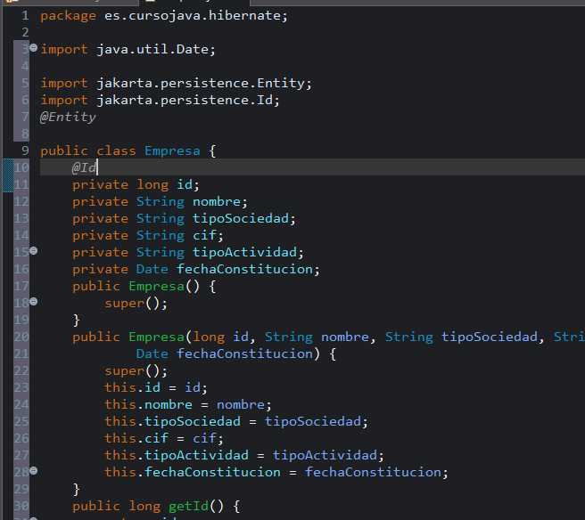
ya tenemos un Entity!!!!!!!!!

ahora en hibernate.cfg.xml Decirle que tiene q ir a la clase a mirar las anotociones de la clase, añadiendo la direccion de la class.
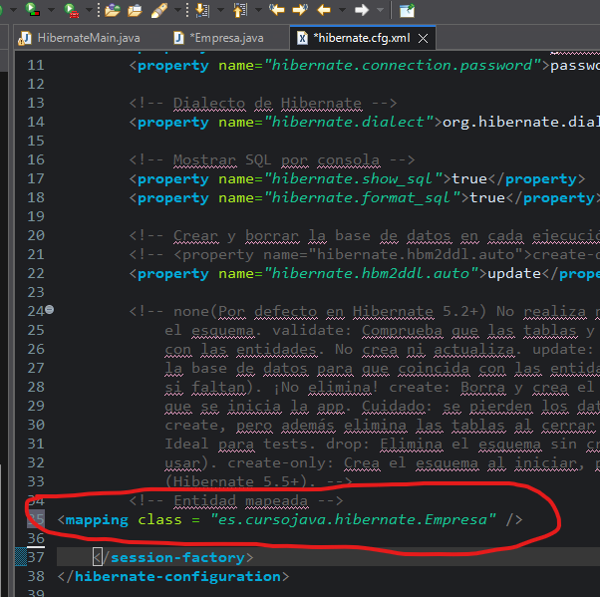
Ahora si cuando ejecutamos nuestro main de hibernate nos conecta y crea la tabla que es nuestra class Emplresa.

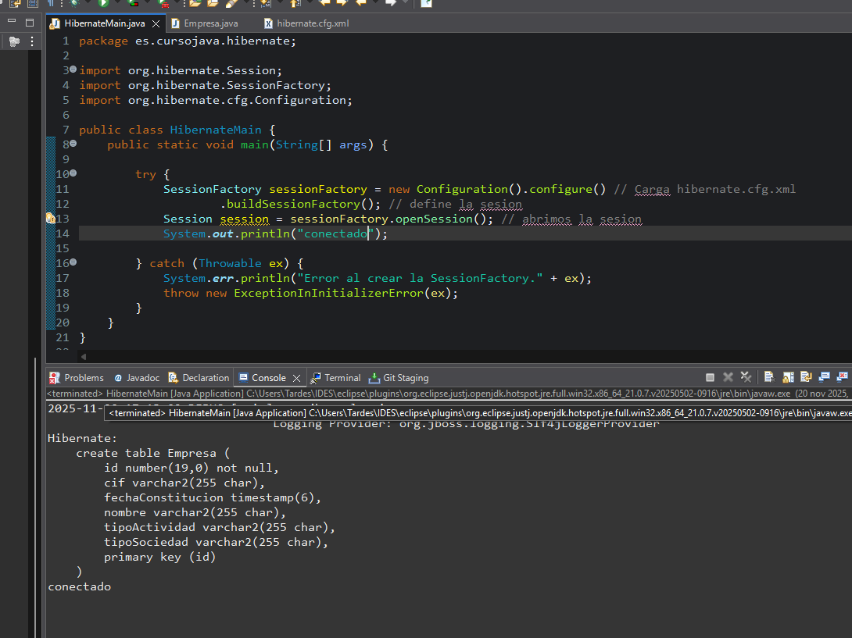

ANOTACIONES HIBERNATE

@Table(name = “TB_EMPRESA”)

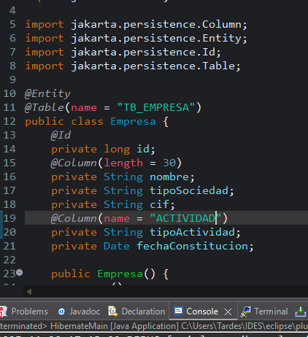
creo dos objetos en hiber main y con session.persist (OBJETO ); y los añade a la tabla que hemos creado y con el tx.commit();
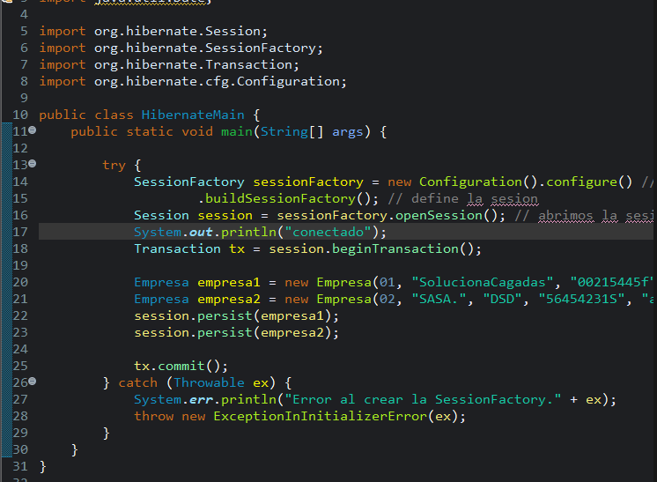

Con esto añade los objtos y... por seguridad los valores los muestra por consola con ?? por seguridad....

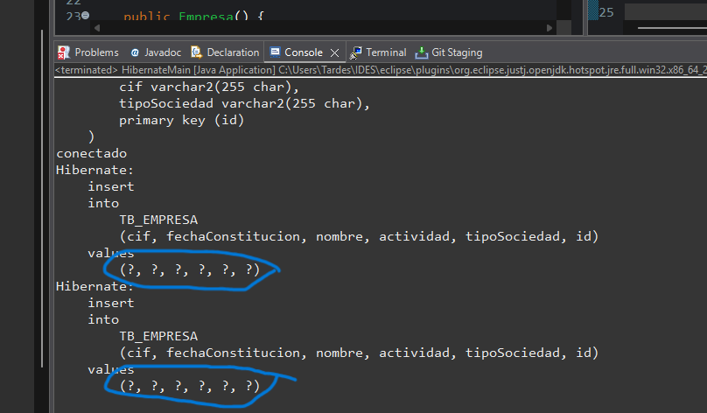

Gerena id de forma automatica :

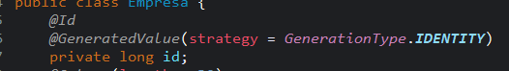

codigo hql creamos una consulta desde java con hibernate query lenguaje

ejecuta la consulta y sacamos los datos.
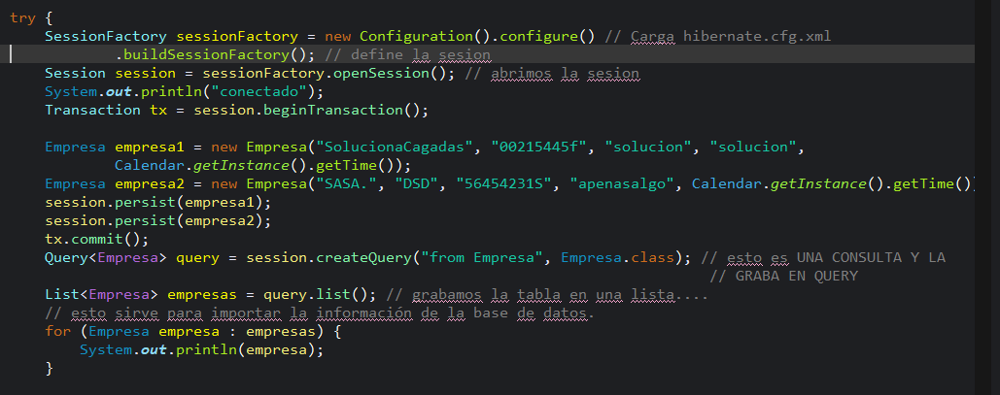
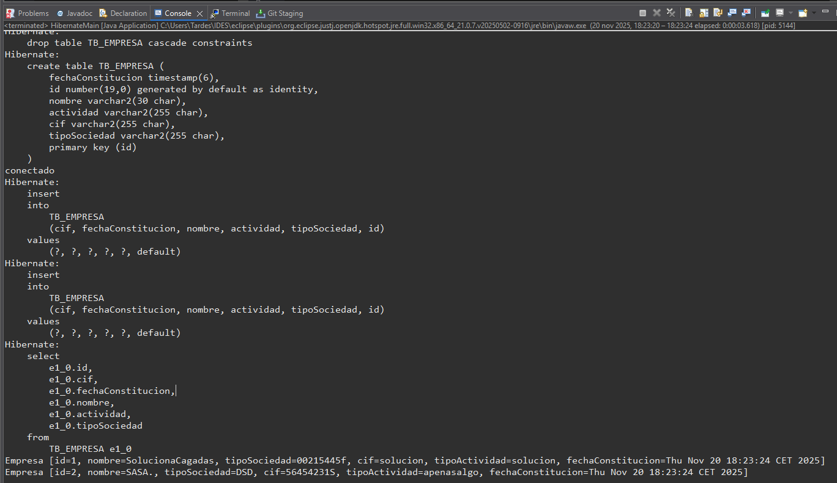

Esto es lo que dice la IA:

Configuración básica
- Añade las dependencias en tu proyecto (por ejemplo, usando Maven):
xml
<dependency>
<groupId>org.hibernate</groupId>
<artifactId>hibernate-core</artifactId>
<version>5.6.15.Final</version>
</dependency>
- Crea el archivo hibernate.cfg.xml con la configuración de conexión:
xml
<hibernate-configuration>
<session-factory>
<property name="hibernate.connection.driver_class">com.mysql.cj.jdbc.Driver</property>
<property name="hibernate.connection.url">jdbc:mysql://localhost:3306/tu_base</property>
<property name="hibernate.connection.username">usuario</property>
<property name="hibernate.connection.password">contraseña</property>
<property name="hibernate.dialect">org.hibernate.dialect.MySQLDialect</property>
<property name="show_sql">true</property>
<property name="hbm2ddl.auto">update</property>
</session-factory>
</hibernate-configuration>

2. Crear entidad Java
java
@Entity
@Table(name = "usuarios")
public class Usuario {
@Id
@GeneratedValue(strategy = GenerationType.IDENTITY)
private int id;

@Column(name = "nombre")
private String nombre;

// Getters y setters
}

3. Operaciones básicas (CRUD)
java
SessionFactory factory = new Configuration().configure().buildSessionFactory();
Session session = factory.openSession();
Transaction tx = session.beginTransaction();

// Crear
Usuario u = new Usuario();
u.setNombre("Ana");
session.save(u);

// Leer
Usuario u2 = session.get(Usuario.class, 1);

// Actualizar
u2.setNombre("Ana María");
session.update(u2);

// Eliminar
session.delete(u2);

tx.commit();
session.close();

Comandos y propiedades clave
Propiedad Hibernate | Descripción
hibernate.dialect | Dialecto SQL según el motor de base de datos
hibernate.show_sql | Muestra las consultas SQL en consola
hibernate.hbm2ddl.auto | Controla el esquema: update, create, etc.
hibernate.connection.url | URL de conexión a la base de datos

Mini-guía de HQL (Hibernate Query Language)
Primero: idea clave
HQL se parece a SQL, pero trabaja con clases y atributos, NO con tablas y columnas.
Ejemplo rápido:
SQL → SELECT * FROM TB_EMPRESA
HQL → SELECT e FROM Empresa e

1️⃣ Selección básica
HQL más habitual:
FROM Empresa
Esto devuelve objetos Empresa.

Pregunta para ti (pequeña, para avanzar):
En SQL usabas SELECT * FROM TB_EMPRESA.
Si tu entidad se llama Producto, ¿cómo crees que sería el HQL equivalente?
(Respóndeme con la línea de HQL que tú creas, y seguimos con joins, filtros, parámetros y más.)

Tú dijiste:
hazme una guia de el codigo hql más importante explicado y con ejemplos porfavor

ChatGPT Plus
Perfecto. Aquí tienes una guía completa, clara y práctica con todo lo importante de HQL, explicada paso a paso y con ejemplos reales.
(Sin relleno, solo lo que realmente se usa.)

? GUÍA COMPLETA DE HQL (Hibernate Query Language)
HQL es similar a SQL, pero consulta entidades y atributos, no tablas ni columnas.

1️⃣ SELECT y consultas básicas

✔ Sintaxis general
SELECT alias FROM Entidad alias

✔ Ejemplo
SELECT e FROM Empresa e
Equivalente en SQL:
SELECT * FROM TB_EMPRESA

✔ Select implícito
Si no pones SELECT, Hibernate entiende que seleccionas la entidad:
FROM Empresa

2️⃣ WHERE (filtros)

✔ Comparaciones
FROM Empresa e WHERE e.activa = true

✔ LIKE
FROM Empresa e WHERE e.nombre LIKE '%Tech%'

✔ BETWEEN
FROM Producto p WHERE p.precio BETWEEN 100 AND 500

✔ IN
FROM Usuario u WHERE u.rol IN ('ADMIN', 'SUPERVISOR')

3️⃣ ORDER BY
FROM Empresa e ORDER BY e.nombre ASC
FROM Empresa e ORDER BY e.fechaCreacion DESC

4️⃣ JOINS (muy importante)
? Lo más usado en HQL
Las relaciones son por entidades (no por foreign keys).
Supongamos:
class Empresa {
@OneToMany List<Empleado> empleados;
}

✔ INNER JOIN
SELECT e, emp
FROM Empresa e
JOIN e.empleados emp

✔ LEFT JOIN (incluir empresas sin empleados)
SELECT e, emp
FROM Empresa e
LEFT JOIN e.empleados emp

5️⃣ Proyecciones (seleccionar solo campos)
HQL permite seleccionar atributos específicos:
SELECT e.id, e.nombre
FROM Empresa e

6️⃣ Parámetros (Muy usado)

✔ Parámetro nombrado
FROM Empresa e WHERE e.nombre = :nombre
En código:
query.setParameter("nombre", "OpenAI");

✔ Parámetro posicional
FROM Empresa e WHERE e.id = ?1

7️⃣ Funciones agregadas

✔ COUNT
SELECT COUNT(e) FROM Empresa e

✔ MAX, MIN, AVG, SUM
SELECT MAX(p.precio) FROM Producto p

✔ Agrupamientos
SELECT c.nombre, COUNT(p)
FROM Categoria c
JOIN c.productos p
GROUP BY c.nombre

8️⃣ UPDATE en HQL
Hibernate permite actualizar usando HQL:
UPDATE Empresa e SET e.activa = false WHERE e.id = :id

9️⃣ DELETE en HQL
DELETE FROM Empresa e WHERE e.id = :id

? Subconsultas
FROM Producto p
WHERE p.precio > (
SELECT AVG(p2.precio) FROM Producto p2
)

1️⃣1️⃣ DISTINCT
SELECT DISTINCT e.ciudad FROM Empresa e

1️⃣2️⃣ CASE (condicional)
SELECT
e.nombre,
CASE
WHEN e.activa = true THEN 'Activa'
ELSE 'Inactiva'
END
FROM Empresa e

1️⃣3️⃣ EXISTS
FROM Empresa e
WHERE EXISTS (
SELECT emp.id FROM Empleado emp WHERE emp.empresa = e
)

? RESUMEN EN 1 MINUTO
Tema | Ejemplo
SELECT | FROM Empresa
WHERE | WHERE e.nombre LIKE '%a%'
JOIN | JOIN e.empleados emp
ORDER BY | ORDER BY e.nombre
GROUP BY | GROUP BY c.nombre
UPDATE | UPDATE Empresa SET activa=false
DELETE | DELETE FROM Empresa

